07年高三生物月考试题（上学期）
（考试时间：90分钟 满分：100分）
第I卷（选择题，共50分）
一、选择题：（每小题只有一个正确答案，1～30题每小题1分，31～40题每小题２分）
1、正常情况下，人体摄入和排出的无机盐是保持平衡的。若只饮水不进食，则（ ）
A、K⁺排出量大于正常情况下的排出量 B、K⁺排出量等于正常情况下的排出量
C、K⁺排出量小于正常情况下的排出量 D、K⁺排出量等于零
2、人的神经系统中，有些神经细胞既能传导兴奋，又能合成与分泌激素。这些细胞
位于（ ）
A．大脑皮层 B．垂体 C．下丘脑 D．脊髓
3、哺乳动物肌肉细胞之间进行物质交换的环境是（ ）
A．血液 B．体液 C．组织液 D．细胞内液
4、对细胞免疫的有关叙述中正确的是（ ）
A．细胞免疫是建立在体液免疫的基础上的
B．细胞免疫的效应阶段需要吞噬细胞参与
C．效应T细胞能够使靶细胞裂解死亡，释放出抗原
D．效应T细胞能够使抗原裂解死亡
5、有关艾滋病的叙述中正确的是（ ）
A．传染途径是注射、输血、握手等 B．HIV的潜伏期较短
C．可以是一种先天性疾病 D．患者丧失免疫功能
6、免疫是机体的一种重要的保护性功能。下列不属于免疫过程的是（ ）
A．花粉引起体内毛细血管扩张 B．移植的器官被排斥
C．抗SARS病毒的抗体清除SARS病毒 D．青霉素消灭肺炎双球菌
7、（1）流感病毒侵入人体时，有时可作用于红细胞，使红细胞成为靶细胞，导致体内产生抗红细胞抗体，这种抗体也可对正常红细胞发生作用，引起红细胞裂解，称为溶血性贫血；（2）美国有一免疫功能异常的儿童，不能接触任何病原体。少量病菌亦可导致严重发病；（3）某人一吃海鲜就出现严重的腹泻。它们依次属于（ ）
①过敏反应 ②自身免疫病 ③免疫缺陷
A．②③① B．①③② C．①②③ D．③①②
8、人体剧烈运动时，肌肉产生的大量乳酸进入血液，但不会引起血浆pH发生剧烈的变化，其中发挥缓冲作用的物质主要是（ ）
A、碳酸氢钠 B、碳酸 C、三磷酸腺苷 D、钾离子
9、调节人体水和无机盐平衡最重要的器官是（ ）
A、汗腺 B、肾 C、大肠 D、肺
10、当绿色植物缺磷时，光合作用明显受到阻碍，这是因为（ ）
A．磷是酶的重要组成成分 B．磷是叶绿素的重要组成部分
C．磷对维持叶绿体膜的结构和功能起着重要作用
D．糖类运输到块根、块茎和种子中都需要磷
11、夏季中午强烈的阳光会导致植物气孔关闭。此时，下列植物中光合作用强度最高的是（ ）
A、高粱 B、水稻 C、大豆 D、小麦
12、下列不是以直接提高作物光能利用率为主要目的的农业生产措施是（ ）
A. 合理密植 B. 间作套种 C. 改种单季稻为双季稻 D. 中耕松土
13、酿脓链球菌反复感染人体可引起风湿性心脏病。其主要原因是（ ）
①机体免疫功能低下或缺失 ②外来抗原直接作用于机体某些组织
③抗体与自身组织发生反应，引起自身免疫疾病
④外来抗原与自身某些组织细胞有共同的或相似的抗原决定簇
A、① ④ B、 ② ③ C、① ③ D、 ③ ④
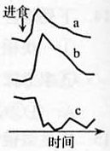
14、右图表示午餐以后人体血液中血糖和两种激素浓度的变化，图中曲线a、b、c分别表示（ ）
A．胰高血糖素、胰岛素、血糖 B．胰岛素、血糖、胰高血糖素
C．血糖、胰岛素、胰高血糖素 D．胰高血糖素、血糖、胰岛素
15、在叶绿体中，ATP和ADP的运动方向是（ ）
A、ATP和ADP同时由类囊体膜向叶绿体基质运动
B、ATP和ADP同时由叶绿体的基质向类囊体膜运动
C、ATP由类囊体膜向叶绿体的基质运动，ADP的运动方向则正好相反
D、ADP由类囊体膜向叶绿体的基质运动，ATP则是向相反方向运动
16、胡萝卜素和叶黄素在光合作用中的作用是（ ）
A．传递光能、传送电子 B．传递光能、转变光能
C．吸收光能、转变光能 D．吸收光能、传递光能
17、在光合作用过程中不属于暗反应的是（ ）
A、CO₂与五碳化合物结合 B、三碳化合物接受ATP释放的能量
C、H₂O的氢传递给NADP⁺ D、NADPH的氢传递给三碳化合物
18、下列关于固氮菌的叙述，错误的是（ ）
A．一种根瘤菌能侵入所有种类的豆科植物
B．豆科植物与其根瘤内的根瘤菌互利共生
C．土壤中的根瘤菌不能固氮
D．具有根瘤的豆科植物能以氮气为氮源
19、根瘤菌、部分蓝藻（如鱼腥藻、念珠藻、颤藻）圆褐固氮菌等固氮生物细胞的共同点的叙述中不正确的是（ ）
A．细胞中没有成形的细胞核 B．细胞中都有核糖体
C．细胞中都有固氮基因 D．都与植物形成共生关系
20、在缺氮而富含磷的湖泊，绿藻等常常被蓝藻所取代，缺氮限制了绿藻的生长，但并不限制蓝藻的生长，这说明（ ）
- 蓝藻可以用来治理水体富营养化 B、蓝藻属于自养厌氧型
C、蓝藻需要的磷比氮多 D、蓝藻能固定空气中的N₂
21、圆褐固氮菌的细胞类型和新陈代谢类型依次是（ ）
①真核生物 ②原核生物 ③异养 ④自养 ⑤厌氧 ⑥需氧
A、①③⑥ B、②④⑥ C、①④⑤ D、②③⑥
22、一对相对性状的纯合亲本分别进行正交和反交，则两次杂交后代的基因型（ ）
A、一定相同 B、一定不同 C、若是核遗传就不同 D、若是质遗传就不同
23、龙葵叶绿体DNA上的一个正常基因决定了植株对某种除草剂表现敏感。它的突变基因则决定了植株对该除草剂表现抗药性。以敏感型龙葵（全部叶绿体含正常基因）为母本，以抗药型龙葵（全部叶绿体含突变基因）为父本进行杂交，所得F₁植株将表现（ ）
A、敏感型 B、抗药型：敏感型=3：1 C、抗药型 D、抗药型：敏感型=1：1
24、在光照下，供给玉米离体叶片少量的¹⁴CO₂，随着光合作用时间的延续，在光合作用固定CO₂形成的C₃化合物和C₄化合物中，¹⁴C含量变化示意图正确的是 （ ）
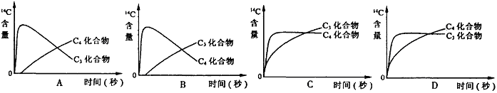

25、真核细胞基因中，若编码区内含子中部分碱基发生改变，则该基因控制合成的蛋白质（ ）
A、结构可能改变 B、结构不改变 C、结构不一定改变 D、结构一定改变
26、关于真核细胞基因结构的表述中正确的是（ ）
A、不同基因中外显子的碱基对在整个基因碱基对中所占比例很大
B、非编码区是两个基因之间没有遗传效应的区段
C、内含子是不能编码蛋白质的序列 D、外显子所含碱基对一般多于内含子
27、关于原核细胞与真核细胞基因结构的共同特点的说法错误的是 （ ）
A．编码区都有能编码蛋白质的序列 B．编码区都是连续的
C．非编码区都能调控遗传信息的表达 D．非编码区都有与RNA聚合酶结合的位点
28、以下关于基因结构的说法，正确的是（ ）
A、与RNA聚合酶结合的位点即起始密码
B、花生细胞中起始密码位于编码区中的外显子上
C、乳酸菌中终止密码位于编码区下游的非编码区上
D、大肠杆菌中半乳糖苷酶的合成与非编码区有关
29. 某真核细胞一个基因的编码区中, 一个外显子有126个碱基, 另一个外显子有180 个碱基, 一个内含子有36个碱基, 那么这个编码区最多能编码的氨基酸个数是（ ）
A.114 个 B．57 个 C.171 个 D．51 个
30、人类基因组所测定的染色体是（ ）
A．23条染色体 B．22条常染色体和X、Y性染色体
C．所有性染色体 D．所有染色体
31、稳态被破坏后，细胞新陈代谢会紊乱的根本原因是（ ）
A、温度条件不能满足细胞新陈代谢的正常要求
B、渗透压条件不能满足细胞新陈代谢的正常需要
C、酸碱度条件不能满足细胞新陈代谢的正常范围
D、细胞内复杂的酶促反应受严重影响
32、下图表示与免疫有关的两种效应淋巴细胞，对其叙述不正确的是（ ）
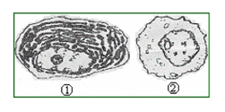
A．①为效应B淋巴细胞，其内质网发达
B．②与细胞免疫有关
C．两者在功能上是彼此独立的
D．从根本上讲，两种细胞的起源相同

33、下图为人体淋巴细胞的体液免疫图解，请分析判断下列说法正确的是（ ）
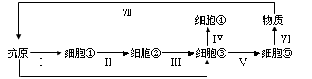
A．细胞②为B细胞
B．细胞⑤产生的物质为球蛋白
C．细胞⑤为靶细胞
D．阶段Ⅳ、Ⅴ为体液免疫的
效应阶段
34、下图是花粉过敏反应简图，下列叙述中正确的是（ ）
花粉→细胞A→物质B→反应C
Ａ、这是花粉第一次进入人体 Ｂ、花粉不会成为抗原
Ｃ、物质B引起反应C属体液调节
Ｄ、体液免疫反应与过敏反应中产生的抗体分布相同
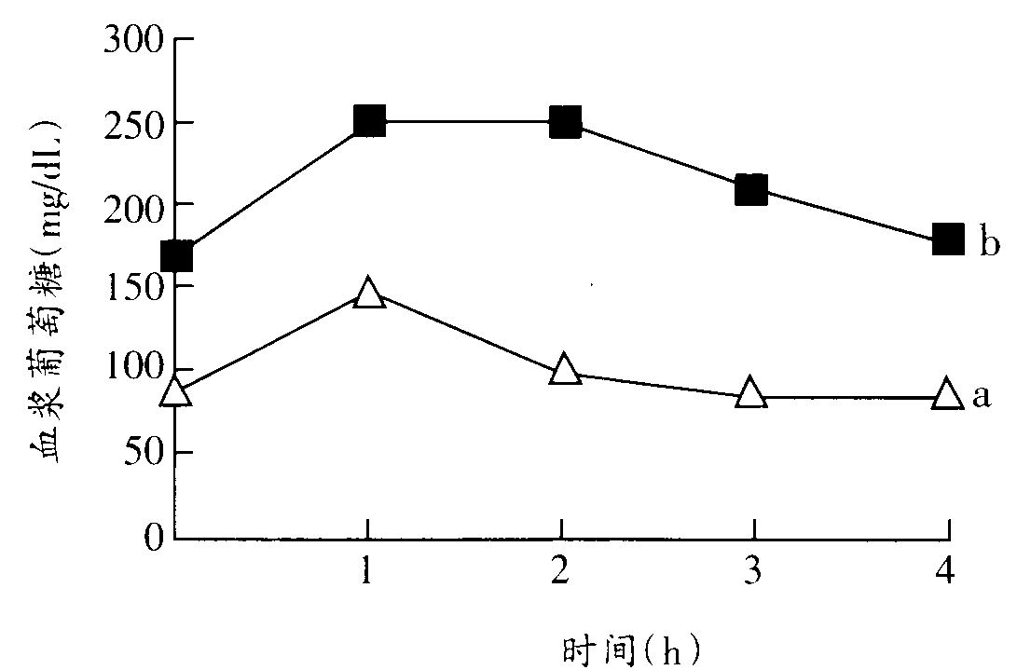
35、两人在空腹状态下，同时一次性口服葡萄糖100g，然后每隔1h测定一次血糖含量，将结果绘成以下曲线，据下图分析正确的是（ ）
①a、b分别代表正常人和糖尿病患者
②a在1h～2h血糖下降，某些氨基酸合成增加
③b在1h～2h血糖处于高处，蛋白质分解减少
④b在2h后下降是由于血糖氧化分解并合成
糖元所致
A、① ② B、② ③
C、② ④ D、① ④
36、右图表示20℃时玉米光合作用强度与光照强度的关
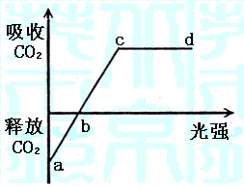系，对于曲线的下列说法中，最恰当的是：（ ）
A．b点位置不会随环境温度的升高而移动
B．a点叶肉细胞产生ATP的细胞器有叶绿体和线粒体
C．当植物缺Mg时，b点右移
D．c点叶片脱色后，用I₂液染色，凡是含有叶绿体的细胞，
就会含有被染成蓝色的淀粉颗粒
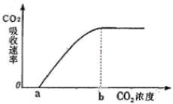
37、将川芎植株的一叶片置于恒温的密闭小室，调节小室 CO₂ 浓度，在适宜光照强度下测定叶片光合作用的强度（以 CO₂ 吸收速率表示），测定结果如下图。下列相关叙述，正确的是 （ ）
A．如果光照强度适当降低，a 点左移，b 点左移
B．如果光照强度适当降低，a 点左移，b 点右移
C．如果光照强度适当增强，a 点右移，b 点右移
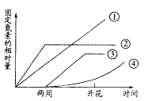
D．如果光照强度适当增强，a 点左移，b 点右移
38、右边哪条曲线可表示豌豆在适宜的
环境条件下的固氮过程？（ ）
A、① B、②
C、③ D、④
39、下列关于光合作用说法不正确的是（ ）
A．玉米叶片中参与光合作用的细胞是叶肉细胞和维管束鞘细胞
B．光反应是把光能转化为电能，暗反应是把电能转化为化学能
C．我们今天使用的煤、石油等化石燃料源自于光合作用的产物
D．光反应在叶绿体内的囊状薄膜上进行，暗反应在叶绿体内的基质中进行
40、取自田间生长正常、发育期相同的两种作物Ⅰ和Ⅱ各若干株，洗净根部土壤，分别移到缺氮的“完全培养液”中培养，定时泵入空气并更新上述培养液，培养条件及试验结果如下表，据此分析该实验中农作物Ⅰ和Ⅱ的氮素来源分别与何种微生物有关（ ）
注：①表中各实验组加入的“某种细菌”系同一种细菌②原产量指田间栽培的产量
③表中“+”表示加入；
 | 培养条件 |  | 实验产量占原产量比
 | 通入氨 | 加入某种细菌 | 实验产量占原产量比
作物Ⅰ | + | + | 98%
作物Ⅰ | + | — | 88%
作物Ⅰ | — | — | 83%
作物Ⅱ | + | + | 82%
作物Ⅱ | + | — | 48%
作物Ⅱ | — | — | 20%
“—”表示未加入
A、自生固氮菌 硝化细菌
B、共生固氮菌 硝化细菌
C、硝化细菌 共生固氮菌
D、硝化细菌 自生固氮菌
一、选择题：(共50分,其中1～30题每题１分；31～40题每题２分)
题号 | 1 | 2 | 3 | 4 | 5 | 6 | 7 | 8 | 9 | 10
答案
题号 | 11 | 12 | 13 | 14 | 15 | 16 | 17 | 18 | 19 | 20
答案
题号 | 21 | 22 | 23 | 24 | 25 | 26 | 27 | 28 | 29 | 30
答案
题号 | 31 | 32 | 33 | 34 | 35 | 36 | 37 | 38 | 39 | 40
答案
第Ⅱ卷（共50分）
二、简答题：
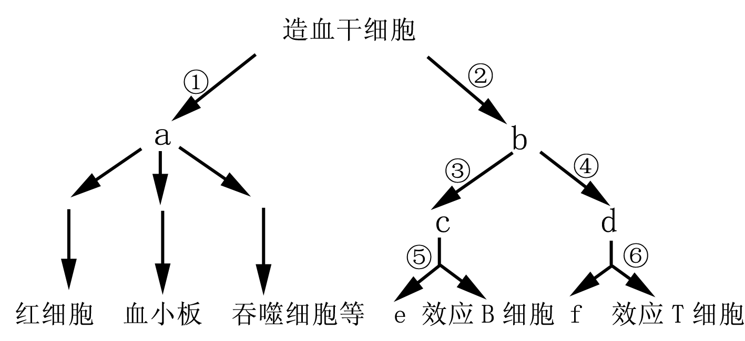
1、下图表示人体内各类血细胞生成的途径。 A～f表示不同种类的细胞，①～⑥表示有关过程。
（1）造血干细胞形成各种血细胞，
需要经历细胞的 和_________
过程。成熟红细胞失去全能性的原因
是 。
（2）各类血细胞均来自于造血干细胞，
但它们的功能各不相同，根本原因是 。
（3）图中f代表的细胞名称是 ，需要抗原刺激才能发生的过程有 (填数字)。
2、免疫是机体的一种特殊的保护性生理功能，对维持人体健康极为重要。
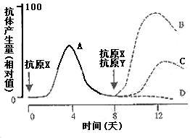
（1）右图表示将抗原注射兔体内后抗体产生量
的变化。当注入抗原X，抗体产生量的变化是
曲线A。若第8天，同时注射抗原Y和X，
图中表示对抗原Y的抗体产生量是曲线_____；
表示对抗原X的抗体产生量是曲线_________，
其特点是________________，这是因为初次
免疫反应时产生的 细胞的作用。
若第8天不注射抗原X，则以后对抗原X的抗体产生量变化的是曲线_____________。
（2）接种过流感疫苗的健康人也可能在短期内不止一次地患流感，其免疫学原因可是 ；
。
3、下图为人体体温调节示意图。请据图回答。
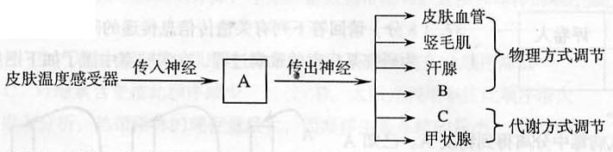
(1)示意图中字母表示的
结构名称：A 、
B 、C 。
(2)人体主要的散热器官
是 。
(3)人体受到寒冷刺激时，甲状腺分泌活动加强。完成这一反射活动的反射弧是
。
这种反射属于 反射。

4、为研究长跑中运动员体内的物质代谢及其调节，科学家选择年龄、体重相同，身体健康的 8 名男性运动员，利用等热量的A 、 B 两类食物做了两次实验。
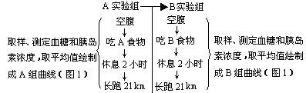

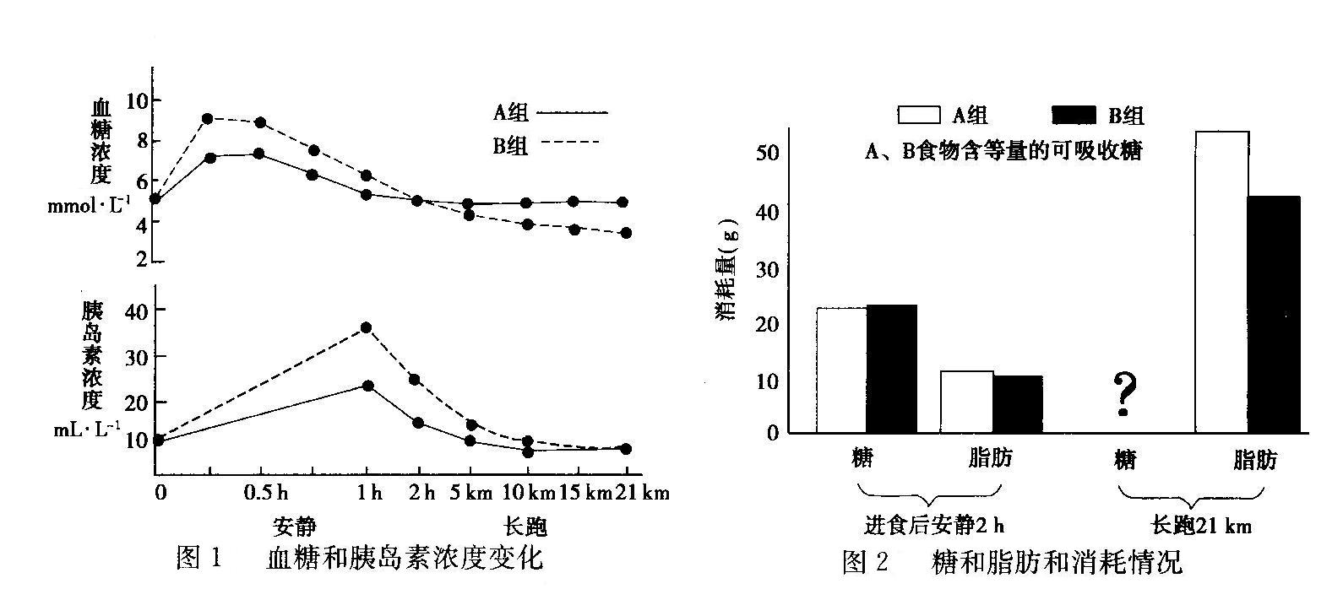
实验还测定了糖和脂肪的消耗情况（图2 )，请据图分析回答问题：

（1）图1显示，吃B食物后 浓度升高，引起 浓度升高。
（2）图1显示，长跑中 , A 、 B 两组胰岛素浓度差异逐渐 ，而血糖浓度差 ， 也参与了对血糖的调节，且作用相对明显.这两种激素之间具有 作用。
（3）长跑中消耗的能量主要来自糖和脂肪。研究表明肾上腺素有促进脂肪分解的作用。从能量代谢的角度分析图2的A组脂肪消耗量比 B 组 ，由此推测A组糖的消耗量相对 。
（4）通过检测尿中的尿素量，还可以了解运动员在长跑中 代谢的情况。
5、有人发现某种花卉有红花和白花两种表现型。
(1)请你设计一个实验，探究花色的遗传是细胞质遗传还是细胞核遗传。用图解和简洁语言回答。

(2)如果花色的遗传是细胞核遗传，请写出F₂代的表现型及其比例：
。
6、下图示生态系统中氮循环的某些过程，请回答下列有关问题：
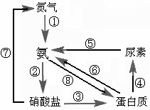
（1）参与①过程的微生物根据 分为共生和自生两种。
A．同化类型 B．异化类型
C．能否独立完成该过程
（2）能够完成②过程的生物是 ，
从生态系统的成分上看它属于 。
（3）④过程可以发生在人体内，蛋白质被分解成
氨基酸后通过 作用产生 ，再转化成尿素。
（4）在自然界中，③过程是氮循环中无机氮转变成有机氮的主渠道，主要发生在
体内；图中 （填写图中的序号）的过程最能体现生态系统成分中分解者的功能。
（5）进行⑦过程的生物，其异化作用类型是 。
7、下图甲、乙、丙分别表示某植物光合作用速率与光照强度之间的关系、温度与光合速率之间的关系及植物叶片的结构示意图。请回答：
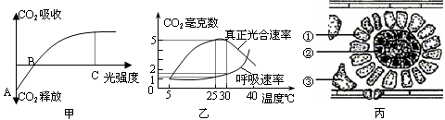

（1）若甲图所示曲线为阴生植物，则阳生植物曲线与此比较C点______（填“上/下/左/右/不变”）移，A点______（填“上/下/左/右/不变”）移。
（2）由乙图知，40℃时，植物体______（填“能/不能”）显示生长现象；而5℃时的状态可用甲图中______（填“A/B/C”）点表示。
（3）用大棚种植蔬菜时，白天时应控制光强为______（填“A/B/C”）、温度为______℃（填一个具体数值）最佳。
（4）丙图是______植物的叶片结构，该植物中CO₂的固定发生在______处的细胞，CO₂与C₅结合发生在______处的细胞。

高三月考一生物试题参考答案
一、选择题：(共50分,其中1～30题每题１分；31～40题每题２分)
题号 | 1 | 2 | 3 | 4 | 5 | 6 | 7 | 8 | 9 | 10
答案 | C | C | C | C | D | D | A | A | B | C
题号 | 11 | 12 | 13 | 14 | 15 | 16 | 17 | 18 | 19 | 20
答案 | A | D | D | C | C | D | C | A | D | D
题号 | 21 | 22 | 23 | 24 | 25 | 26 | 27 | 28 | 29 | 30
答案 | D | D | A | B | B | C | B | D | D | B
题号 | 31 | 32 | 33 | 34 | 35 | 36 | 37 | 38 | 39 | 40
答案 | D | C | B | C | A | C | D | C | B | B
二、简答题：
1、（6分） (1)增殖(分裂) 分化 没有细胞核 (2)基因的选择性表达
(3)记忆细胞 ⑤和⑥
2、（7分）（1）C B 第二次免疫应答反应快而强（或反应快，产生的抗体多）
记忆B D
（2）相应的抗体和记忆细胞的寿命比较短；
流感病毒易突变，使原来的疫苗失去效用
3、（7分）(1)下丘脑体温调节中枢 骨骼肌 肾上腺 (2)皮肤
(3)皮肤温度感受器→传入神经→体温调节中枢→传出神经→甲状腺 非条件
4、（9分）（1）血糖 胰岛素 （2）减小 增大 胰高血糖素 协同
（3）高 减少 （4）蛋白质
5、（5分）(1) 正交P 红花♀ × 白花♂ → F1
反交P 白花♀ × 红花♂ → F1
若正交与反交产生的F1的性状表现都与母本相同。则该花色的遗传为细胞质遗传：
若正交与反交产生的F1的性状表现都与母本无关。表现为红花或白花的一种。则该花色的遗传为细胞核遗传。
(2)3红：1白或3白：1红
6、（8分）（1）C （2）硝化细菌 生产者
（3）脱氨基 氨
（4）绿色植物 ⑤和⑥ （5）厌氧型
7、（9分）（1）右、下 （2）不能、B （3）C、25
（4）C₄、①②、②

